Pressemitteilung Sulz am Neckar, August 2017

Maximal kompatibel

UNI lock Spanntechnik spart Rüstzeit

Das HEINRICH KIPP WERK bietet mehrere Spannsysteme, die untereinander kompatibel sind. Ein Beispiel dafür ist das UNI lock 5-Achs-Modulsystem kombiniert mit dem UNI lock Nullpunkt Spannsystem.

Der KIPP Katalog Spanntechnik umfasst eine Vielzahl von Systemen und Komponenten, die modular aufgebaut sind. Untereinander sind sie kompatibel und frei kombinierbar.
Zwei dieser Systeme mit der Bezeichnung „UNI lock“ ergänzen sich ideal. Mit der Kombination „Nullpunkt Spannsystem“ und „5-Achs-Modulssystem“ lässt sich deshalb eine hocheffiziente Maschinenausnutzung realisieren.

Der Maschinentisch wird mit dem Nullpunktspannsystem ausgestattet. Sekundenschnell können andere KIPP Spannsysteme, wie das 5-Achs-Modulsysten oder sogar der 5-Achs-Spanner, gewechselt werden.

Das aufgesetzte 5-Achs-Modulsystem eignet sich hervorragend für die 5-Seiten-Bearbeitung von komplexen Werkstücken kleiner und mittlerer Größen. Werkstücke können entweder auf das
5-Achs-Modulsystem gespannt werden oder direkt auf das Nullpunkt Spannsystem. Unproduktive Nebenzeiten, wie zum Beispiel das Umspannen oder Ausrichten des Werkstücks, entfallen komplett.

Die Wiederholgenauigkeit beider Systeme liegt im Bereich von 0,005 mm. Zentrales Element ist der Spannbolzen, der durchgängig für alle Spannsysteme verwendet wird. Durch die große Auswahl an Bolzen kann fast jedes beliebige Werkstück gespannt werden. Die Spannbolzen werden formschlüssig mit dem Spannelement verriegelt.

Das 5-Achs-Modulsystem von KIPP ist durch die Erweiterung nicht nur in der Systemgröße 80 mm erhältlich, sondern auch in der Systemgröße 50 mm. Beide sind in einer Aufspannung untereinander kombinierbar. Dadurch ergeben sich weitere vielfältige Möglichkeiten der Werkstückbefestigung.
Vorteil des 50er-Systems: Die störkantenfreie 5-Seiten-Bearbeitung von kleinen Werkstücken ist optimal zu bewerkstelligen. Dabei beträgt die Spannkraft hier bis zu 10 kN.
Zeichen mit Leerzeichen:
Headline: 36 Zeichen
Pre-head: 18 Zeichen
Text: 1.909 Zeichen
Gesamt: 1.963 Zeichen

HEINRICH KIPP WERK KG
Stefanie Beck, Marketing
Heubergstraße 2
72172 Sulz am Neckar

Telefon: +49 7454 793-30
E-Mail: stefanie.beck@kipp.com

Weitere Informationen und Pressefotos
Siehe www.kipp.com, Region: Deutschland, Rubrik: News/Pressebereich

Foto

Kompatibilität der KIPP UNI lock Systemgrößen 50/80.  Foto: KIPP  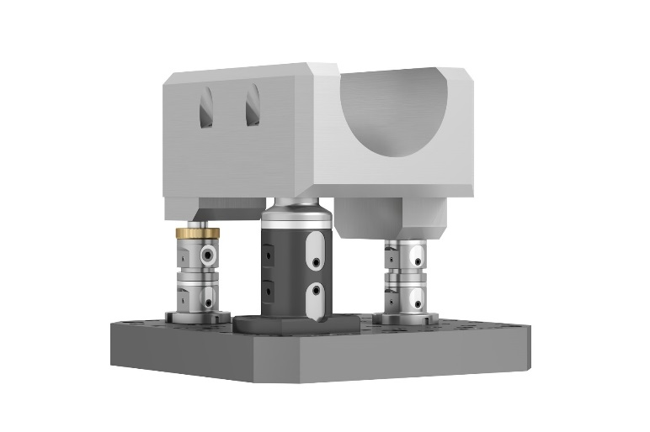 | Bilddatei:  KIPP-Werkstückspannung-UNI lock-01.jpg

KIPP 5-Achs-Modulsystem UNI lock Systemgröße 50/80.  Foto: KIPP  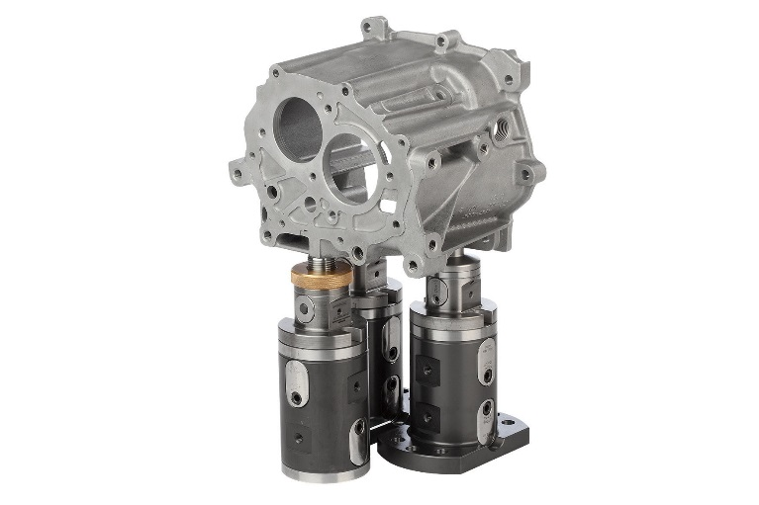 | Bilddatei:  KIPP-Werkstückspannung-UNI lock-02.jpg

Bildrechte: Freigegeben zur lizenz- und honorarfreien Veröffentlichung in Fachmedien.
Mit der Bitte um Quellenangabe und Beleg.

